一级承分销系统
应急处理方案汇总
Date: 02 Sep, 20199
Version: v1.0

修订记录
日期 | 版本 | 描述 | 作者 | 审核

文档目录
修订记录 2
文档目录 3
第一章 概要 4
1.1 文档说明 4
1.2 人员联系方式 4
第二章 故障排除方法 5
2.1 一级分销端故障汇总 5
2.1.1 登录页面 5
2.1.2 一级端主页面 6
2.2 后台故障排除汇总 12
2.2.1 DNS排查方法 12
2.2.2 网络排查方法 12
2.2.3 网关排查方法 12
2.2.4 登录服务排查方法 12
2.2.5 DAL一级端服务排查方法 12
2.2.6 数据库服务排查方法 12
2.2.7 机构和账号有效性排查 13
2.2.8 图片下载服务有效性排查 13
2.2.9 字典服务有效性排查 13
2.2.10 数据库同步有效性排查 13
2.2.11 账户权限有效性排查 14
2.2.12 行情服务有效性排查 14
2.2.13 远端与近端消息跳转服务排查 14
2.2.14 行情与DAL消息互通排查 14
2.2.15 中债估值曲线排查 14
2.2.16 CRM故障排查 15
2.2.17 CRM网络故障排查 15
第三章 系统应急方案 16
3.1.1 分销系统后台服务器主机故障 16
3.1.2 数据库服务器主机故障 16
3.1.3 第三方接入服务器主机故障 16
3.1.4 网关服务器主机故障 16

概要

文档说明
本文档根据一级客户端的不同业务表现，供运维人员进行紧急系统排查方法。

故障排除方法

一级分销端故障汇总

登录页面
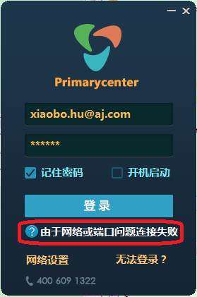
场景：一级分销客户端登录时，提示“由于网络或端口问题连接失败”。如上图显示。
方案：该情景可能因网络异常，DNS解析（如果有），网关异常，登录认证服务器异常，DAL异常，数据库异常等引起。参考2.2.1，2.2.2，2.2.3，2.2.4，2.2.5，2.2.6进行逐项排查。

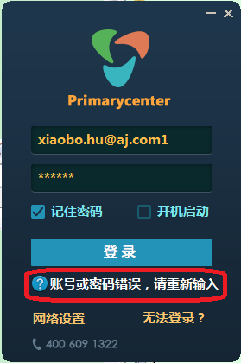
图2
场景：一级分销客户端登录时，提示“账户或密码错误，请重新输入”，如图3所示。
方案：该场景可能是：用户名输入账号密码错误，或者该账号的机构已经被关闭，或者账号被关闭。
1、确定用户名和密码是否正确。
2、参考2.2.7进行排查。

一级端主页面
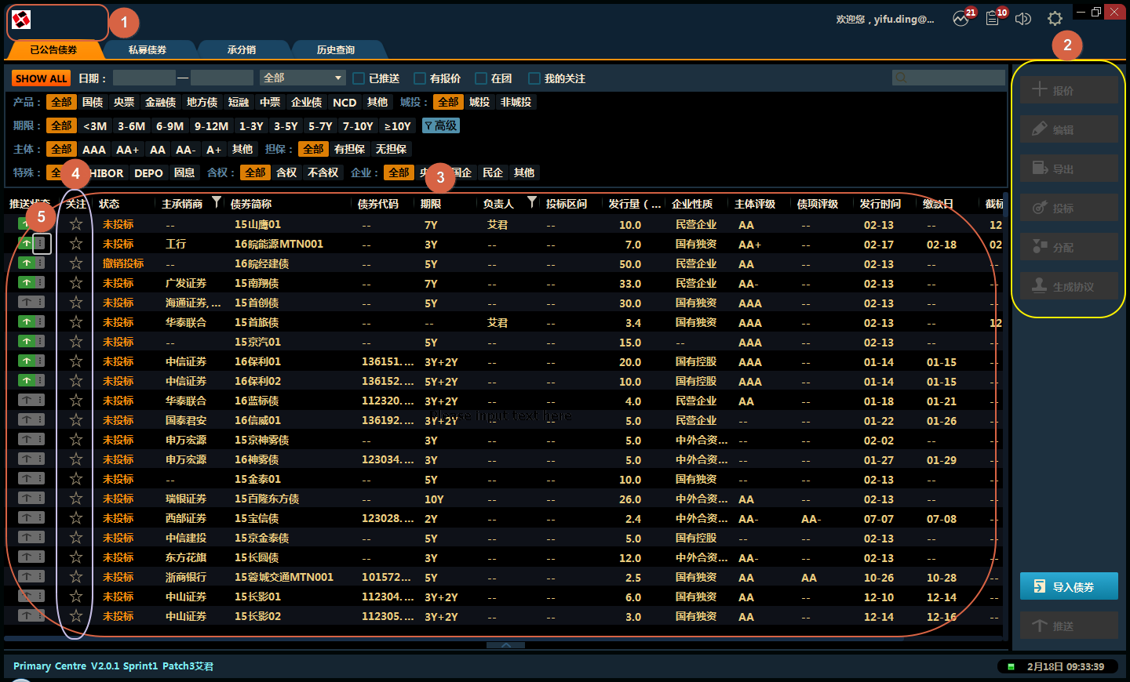
图3
场景：客户端LOGO图片显示异常或不正确，如图3的1号功能。
方案：该情景可能因网络异常，DNS解析（如果有），DAL服务，图片下载服务异常引起。请参考2.2.1，2.2.2，2.2.5，2.2.8，2.2.6进行逐项排查。

场景：没有看到债券列表或缺少某些债券。如图3的3号功能。
方案：没有债券数据，可能原因是字典没有更新。请参考2.2.9，2.2.10，2.2.3，2.2.5，2.2.6，2.2.10进行逐项排查。

场景：一级分销客户端报价、编辑等按钮一直为灰色，不能操作。如图3的2号功能
方案：可能是没有获取到权限。请参考2.2.5，2.2.6，2.2.11。

场景：一级分销客户端没有行情，行情相关内容全为“--”；推送且依旧在一级市场的券变成了没有推送状态；设置的投标区间，截标时间等信息丢失；操作关注债券没有反应。如图3的3、4、5号功能，图4的8、9号功能。
方案：可能是债券行情没有获取成功。请参考2.2.12进行排查。
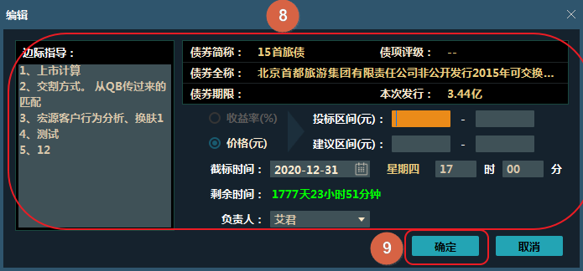
图4

场景：一级客户端不能查看报价信息，如图5的6号功能。
方案：可能是DAL服务进程异常。请参考2.2.5，2.2.6进行逐项排查。

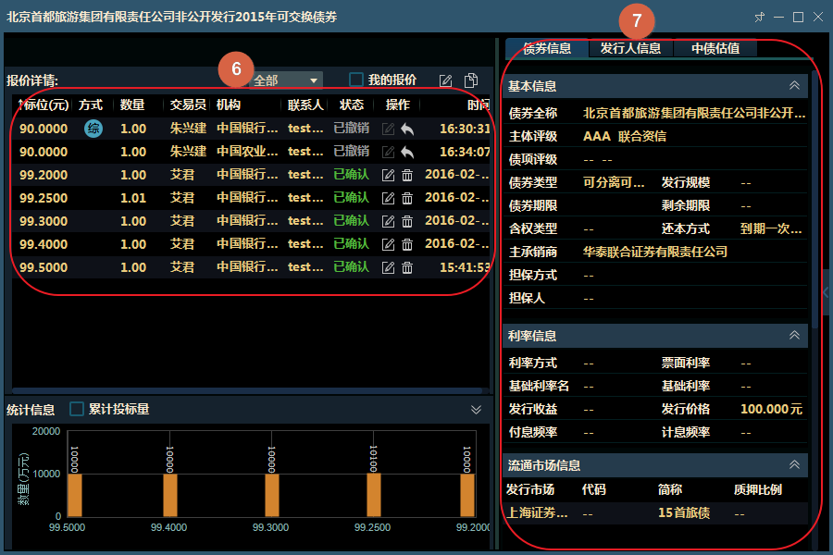
图5

场景：一级客户端不能代替客户报价。申购操作无效。如图6所示。
方案：可能是DAL服务进程异常。请参考2.2.5，2.2.6进行逐项排查。
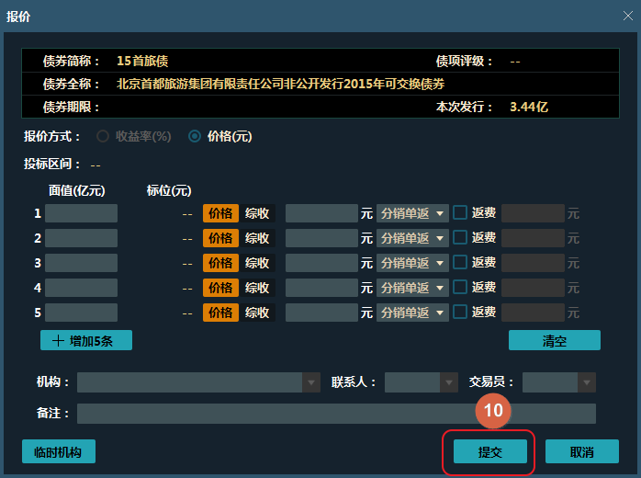
图6

场景：一级客户端在满足业务条件的情况下，无法进行投标、撤销投标、撤销分配。如图3的2号功能区的相关按钮。
方案：可能是行情服务的问题。请参考2.2.12，2.2.6进行排查。

场景：一级客户端在满足业务条件的情况下，无法进行分配。如图3的2号功能区的相关按钮。
方案：可能是DAL服务进程异常。请参考2.2.5，2.2.6，2.2.12，2.2.14

场景：客户端无法显示Market Stream，或无法标记Market Stream已读标记。如图7，图8。
方案：可能是行情服务异常。参考2.2.6，2.2.12进行逐项排查。
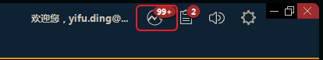
图7
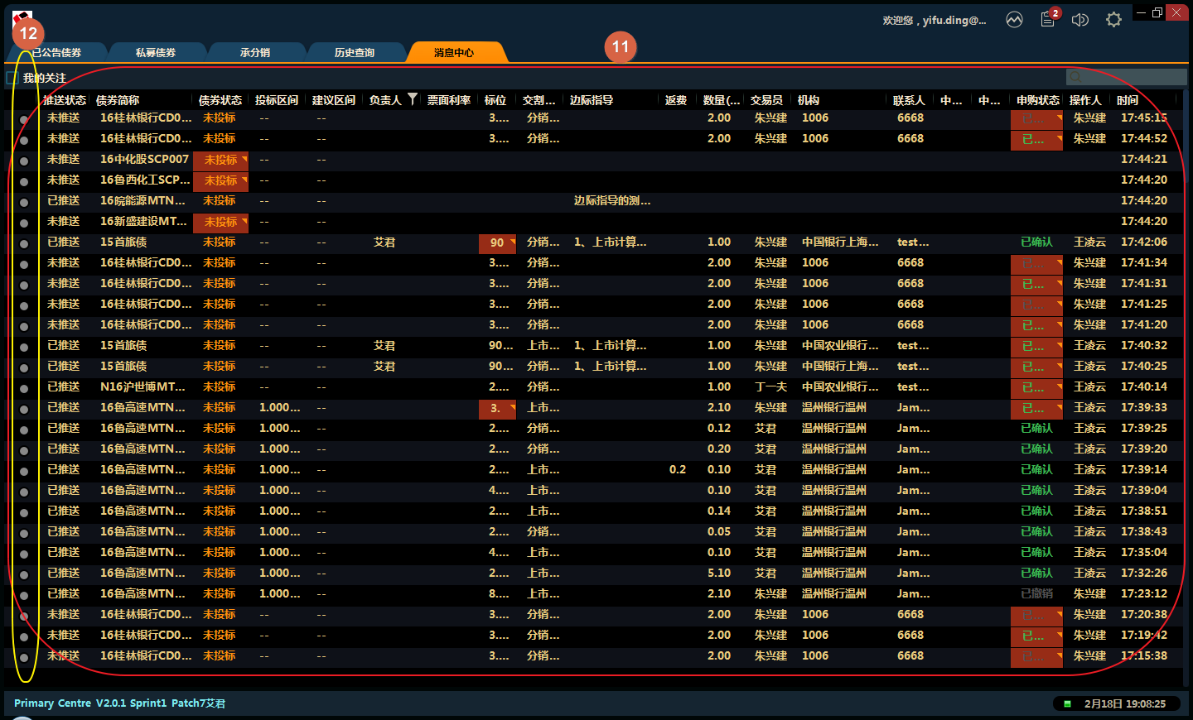
图8

场景：无法进入CRM客户管理系统。如图9、图10所示。无法设置临时机构（如果有该功能），如图11、图12所示。
方案：可能是DAL服务获取客户管理地址异常，或CRM服务异常。参考2.2.5，2.2.16，2.2.6，2.2.17逐项排查。

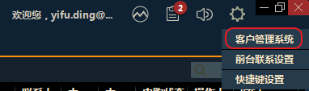
图9
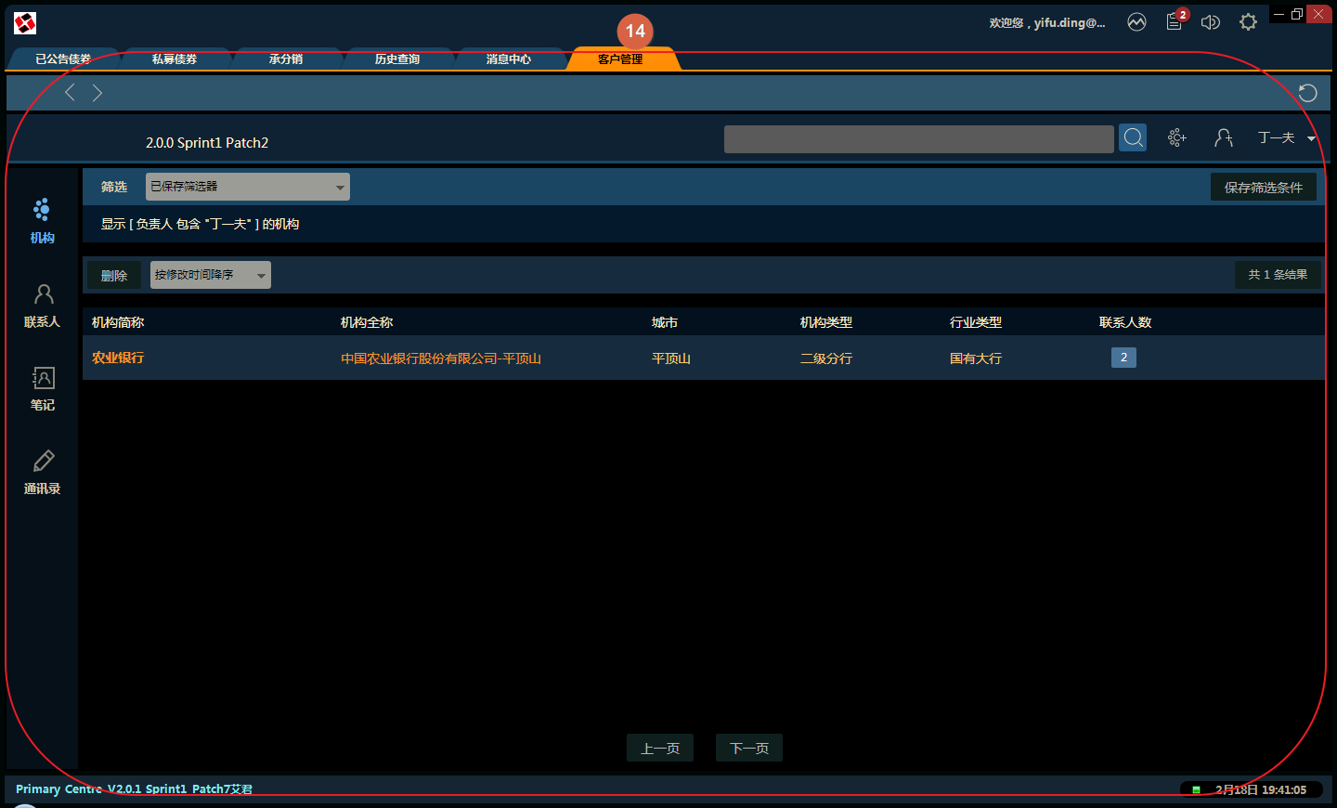
图10

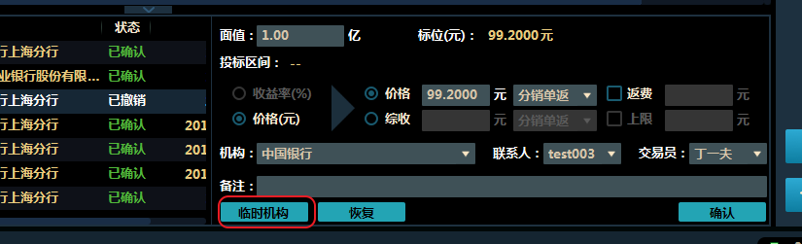
图11
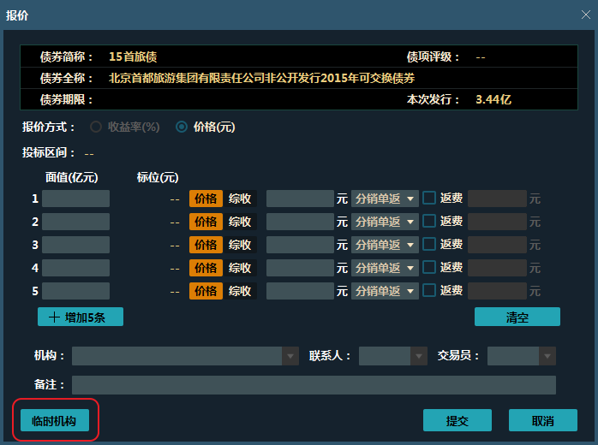
图12

场景：在报价列表中，机构、联系人、交易员列表异常。如图13所示。
方案：可能是字典服务异常。请参考2.2.9，2.2.5进行逐项排查。
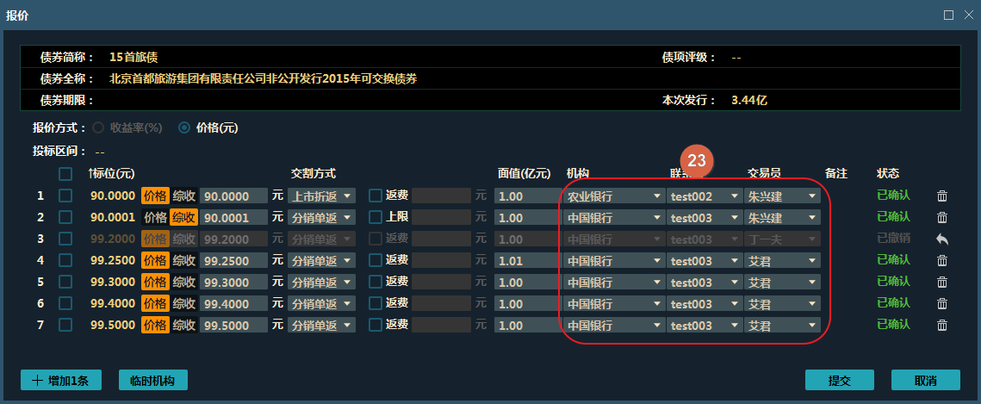
图13

后台故障排除汇总

DNS排查方法
1、打开客户端安装目录，打开文件QuoteServer.ini
2、获取字段Address=内容，ping该地址确认DNS是否返回正确的IP地址。

网络排查方法
1、telnet 2.2.1获取的IP地址
2、打开客户端安装目录中的文件QuoteServer.ini，获取Port=内容
3、telnet IP Port

网关排查方法
1、登录网关服务器
2、查看进程是否存在，ps -ef | grep SSHYGateSvr
3、进入安装目录的日志目录HY_GateSvr/bin/log，查看日志是否正常tail -f 日志文件

登录服务排查方法
1、登录网关服务器
2、查看进程是否存在，ps -ef | grep SSHYLoginServer
3、进入安装目录的日志目录HY_LoginSvr/bin/log，查看日志是否正常tail -f 日志文件

DAL一级端服务排查方法
1、进入DAL服务安装服务器（如果配置了主从，需要确认多个DAL服务）
2、查看DAL服务是否都已经启动：ps -ef | grep ss_dal
root 16618 1 0 Feb23 ? 00:01:26 ./ss_dal_pub_pc pub_pc.lua
root 16619 1 0 Feb23 ? 00:01:42 ./ss_dal_gw_pc gw_pc.lua
root 31595 1 0 10:58 ? 00:00:04 ./ss_dal_frm_pc config_dal_pc.txt
root 31596 1 0 10:58 ? 00:00:03 ./ss_dal_frm_pc config_dal_pc_quote_log.txt

数据库服务排查方法
1、进入数据库服务器，查看数据库服务是否存在ps -ef | grep mysql
2、登录DAL安装目录，查看是否能够联通数据库服务器，ping database.uppc.sumscope.com
3、确认端口开启，telnet database.uppc.sumscope.com 13306
4、使用mysql客户端工具确认登录是否正常。mysql -h database.uppc.sumscope.com -P 13306 -u用户名 -p密码

机构和账号有效性排查
1、使用数据库客户端登录数据库
2、使用语句SELECT * FROM SUMSCOPE_CRM.systemUser;查看指定机构的suIsValid是否为1，
3、SELECT * FROM SUMSCOPE_CRM.account WHERE CRMID=?，其中CRMID为第二部的suId的值，确认该账号的acIsValid是否为1。

图片下载服务有效性排查
1、登录图片下载服务安装服务器
2、查看服务是否存在ps -ef | grep tomcat
3、查看图片下载服务指定的端口8082是否正常，telnet upcrm1.idbhost.com 8082

字典服务有效性排查
1、登录字典服务器，进入字典文件存放目录SSDictionary，通过产生的文件日期判断是否存在和更新字典文件。
2、查看Unison服务，是否多个网关服务器之间的字典文件目录自动定期进行同步。
3、查看字典服务是否正常运行，能够产生新的字典。ps -ef | grep -i dict
sumscope 17859 1 0 Feb01 ? 00:00:18 /bin/bash /sumscope/Gateway/Dict_Service/Dict_Service.sh
sumscope 17860 1 0 Feb01 ? 00:01:05 /bin/bash /sumscope/Gateway/Dict_Service/Dict_Service_fast.sh
4、查看网关是否异常，参考2.2.3
5、查看数据库是否能够正常访问，参考2.2.6
6、查看数据库表ss_application.update_list表是否有数据更新
7、查看ss_application中的表数据是否有更新

数据库同步有效性排查
1、查看pc_product中的表是否有数据更新。通过比较QB数据库的ss_product和pc_product中的同名表，确认数据是否同步。如bond表，SELECT COUNT(*) FROM ss_product.bond，SELECT COUNT(*) FROM pc_product.bond
2、根据不同的同步方法，确认同步服务是否正常。
1) 通过canal同步，查看服务是否正常运行：ps -ef | grep CanalLauncher，ps -ef | grep DataSyncLauncher
2) 通过sync_table同步，在数据源端，查看进程ps -ef | grep sync_table_server，进入服务目录，分析日志nohup.out，确认服务是否正常。查看数据目标端，服务ps -ef | grep sync_table_client是否正常。
3、对于sync_table的日志中的错误，根据错误情况，排查和修复网络、数据库访问等是否存在异常。如果错误是：[error] md5 mismatch，则需要确认源表，中间表的结构和数据的一致性。查看sync_table_server目录中的配置文件，确认和修复数据源、中间表的数据一致性。

账户权限有效性排查
1、查看数据库表SUMSCOPE_CRM.account中指定机构和账号的acDistributionSystemAuthIdList字段是否包含了相应的权限ID。

行情服务有效性排查
1、登录行情服务器，查看行情服务进程是否存在（如果配置了主从，需要确认所有的行情服务）。ps -ef | grep bond_quot
2、债券行情的主进程能够响应客户消息。通过查看bond_quot/bin/log下的最新日志，存在MASTER，表示主进程。根据需要重启主从进程（若有从进程）。
LOCAL，MASTER: RecvPCMsg(4693)，RecvQBMsg(529)，BondQuotMgr(4)，MarketStreamMgr(4)，TotalQuot(8994)，TotalPush(0)，TotalAuction(0)，TotalAnnounce(78)
存在回应JMSListener.cpp 和55020消息
0x17a7ff0:20160224_14:17:16[INFO][JMSListener.cpp:171]msgtype=55020，UnderwriterID=ff80818144fdf167014517298cf33c19
0x17a7ff0:20160224_14:17:16[INFO][JMSListener.cpp:475]reply 55020 to QB.GATEWAY.AckQueue.uppc_gateway1.18888.uppcmaster_0，Success: 1 packages，27 bondquots，failed: 0 packages，0 bondquots，LastSequence: 42
3、数据库表pc_quotation.bond_quot表，确认行情信息是否正确。SELECT * FROM pc_quotation.bond_quot WHERE Bond_Key IN (SELECT Bond_Key FROM pc_product.bond WHERE Short_Name='指定的债券名简称')
4、如果数据库表中的数据没有保存数据，则确认数据入库进程，ps -ef | grep Data2DB_hy_quotation。

远端与近端消息跳转服务排查
1、登录远端服务器，查看进程是否存在ps -ef | grep external_relay

行情与DAL消息互通排查
1、登录部署应用的服务器
2、查看消息互通进程是否存在，ps -ef | grep internal_relay

中债估值曲线排查
1、登录部署应用的服务器
2、确认中债估值服务是否正常，ps -ef | grep CDCDataSvr4HY
3、确认最新的中债估值是否存在数据库内。SELECT * FROM pc_product.cdc_bond_valuation WHERE Valuate_Date = (SELECT max(Valuate_Date) from pc_product.cdc_bond_valuation)，查看Valuate_Date是否为最近的工作日。
4、执行SELECT A.* FROM `cdc_yield_curve` A ，(SELECT MAX(Date) Date FROM `cdc_yield_curve`) B WHERE A.Date = B.Date，确认Date是否为最近的工作日。

CRM故障排查
1、登录CRM服务器
2、查看并确认proxy服务，ps -ef | grep proxy
3、查看并确认crmserver服务，ps -ef | grep crmserver
4、查看并确认broker服务，ps -ef | grep broker
5、查看并确认tomcat服务，ps -ef | grep tomcat。

CRM网络故障排查
1、打开数据库客户端
2、使用语句查询SELECT * FROM SUMSCOPE_CRM.systemUser
3、查看指定机构的CRM_LOGIN_ADDR字段，获取URL地址，如URL为：http://upcrm1.idbhost.com:8080/login.jsp
4、确认访问指定域名是否成功，ping upcrm1.idbhost.com
5、确认telnet指定端口是否成功，telnet upcrm1.idbhost.com 8080

系统应急方案

分销系统后台服务器主机故障
- 关闭主机应用
- 启动备机应用
- 修复主机故障且结束当日业务后，切换回主机

数据库服务器主机故障
- 关闭主机数据库
- 确认主备数据库同步时间
- 启动备机数据库
- 修复主机故障且结束当日业务后，切换回主机

第三方接入服务器主机故障
- 关闭主机应用，修改IP配置
- 修改备机IP为原主机IP配置
- 启动备机应用

网关服务器主机故障
- 备机为热备，支持负载均衡

